

ВИНОГРАДОВСКИЙ МУНИЦИПАЛЬНЫЙ ОКРУГ АРХАНГЕЛЬСКОЙ ОБЛАСТИ

ГЛАВА ВИНОГРАДОВСКОГО МУНИЦИПАЛЬНОГО ОКРУГА

Р А С П О Р Я Ж Е Н И Е

от 17 июня 2026 года № 893-р

п. Березник

Об изъятии земельного участка и жилых помещений

В соответствии с Земельным кодексом Российской Федерации, Жилищным кодексом Российской Федерации, на основании распоряжения главы Виноградовского муниципального округа от 13 декабря 2022 года № 1431-р «О признании многоквартирного дома аварийным и подлежащим сносу»:
- Изъять для муниципальных нужд земельный участок площадью
1391 кв. м. в кадастровом квартале 29:04:020510, расположенный по адресу: Архангельская область, Виноградовский район, п. Березник, ул. Хаджи-Мурата, д. 38, согласно схеме расположения земельного участка (приложение к настоящему распоряжению).
- Изъять для муниципальных нужд жилые помещения, расположенные
по адресу: Архангельская область, Виноградовский район, п. Березник, ул. Хаджи-Мурата, д. 38:
квартира № 1 (кадастровый номер 29:04:020510:417) общей площадью
52,1 кв. м;
квартира № 3 (кадастровый номер 29:04:020510:426) общей площадью
51,7 кв. м;
квартира № 4 (кадастровый номер 29:04:020510:405) общей площадью
42,0 кв. м;
квартира № 5 (кадастровый номер 29:04:020510:464) общей площадью
41,3 кв. м;
квартира № 6 (кадастровый номер 29:04:020510:406) общей площадью
29,7 кв. м;
квартира № 7 (кадастровый номер 29:04:020510:462) общей площадью
41,9 кв. м;
квартира № 8 (кадастровый номер 29:04:020510:412) общей площадью
30,0 кв. м;
квартира № 9 (кадастровый номер 29:04:020510:429) общей площадью
42,3 кв. м;
квартира № 10 (кадастровый номер 29:04:020510:378) общей площадью
50,4 кв. м.
- Опубликовать настоящее распоряжение на официальном сайте Виноградовского муниципального округа.
- Настоящее распоряжение вступает в силу с даты его опубликования.
- Контроль за исполнением настоящего распоряжения возложить на первого заместителя главы Виноградовского муниципального округа.

Глава Виноградовского
муниципального округа А.А. Первухин

Приложение
к распоряжению главы
Виноградовского муниципального округа
от 17 июня 2026 года № 893-р

Схема расположения земельного участка

Условный номер земельного участка: 29:04:020510:ЗУ1
Площадь земельного участка: 1391 кв. м
Обозначение характерных точек границ | Координаты, м
Обозначение характерных точек границ | X | Y
1 | 2 | 3
1 | 461648.04 | 3332748.72
2 | 461626.25 | 3332730.72
3 | 461657.67 | 3332695.69
4 | 461661.29 | 3332691.51
5 | 461669.52 | 3332693.67
6 | 461679.63 | 3332705.13
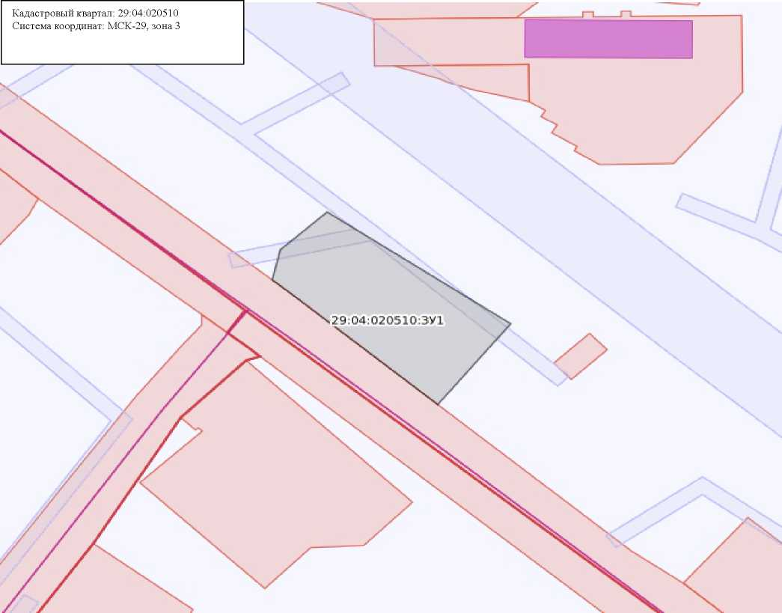
Масштаб: 1:1000

